בנק ישראל  דוברות והסברה כלכלית | 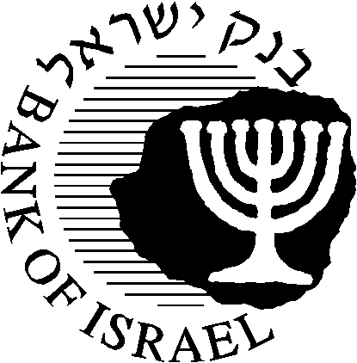 | ‏16 אוגוסט, 2012  ‏כ"ח אב, תשע"ב

הודעה לעיתונות:

המדד המשולב לחודש יולי 2012 עלה ב-0.2 אחוז.
המדד המשולב למצב המשק בחודש יולי עלה ב-0.2 אחוז. נתוני המדד החודש מצביעים על המשך התרחבות הפעילות במשק בקצב יציב ודומה לזה של המחצית הראשונה. יודגש כי קצב זה נמוך מהקצב שאפיין את שנת 2011. העלייה במדד החודש משקפת עליה במדדי יצוא ויבוא הסחורות שקוזזו על ידי ירידה במדד היצור התעשייתי, במדד פדיון המסחר והשירותים ובמדד יצוא השירותים.
אשר להתפתחות רכיבי המדד: מדד הייצור התעשייתי ירד ביוני בשיעור של 1.2 אחוז, בהמשך לירידתו ב-0.4 אחוז במאי. מדד הפדיון של המסחר והשירותים ירד ביוני בשיעור של 3.1 אחוזים, לאחר שעלה ב-0.9 אחוז במאי. מדד יצוא השירותים (ללא שירותי תחבורה) ירד ביולי (אומדן בנק ישראל), בשיעור של 4.5 אחוזים, לאחר עלייה של 3.4 אחוזים ביוני. מדד יבוא תשומות לייצור עלה ביולי בשיעור של 3.3 אחוזים, לאחר ירידה בו של 3.5 אחוזים ביוני. מדד יצוא הסחורות (הראלי) עלה ביולי בשיעור חד של 21.8 אחוזים, לאחר ירידה בו של 7.7 אחוזים ביוני. מדד יבוא מוצרי צריכה (הראלי) עלה ביולי בשיעור של 0.6 אחוזים, לאחר ירידתו ב-0.5 אחוז ביוני.
עדכון משולב (באחוזים) | נתון קודם | נתון חדש
אפריל | 0.20 | 0.18
מאי | 0.21 | 0.18
יוני | 0.19 | 0.25
יולי |  | 0.23
כתובתנו באתר:
http://www.bankisrael.gov.il/deptdata/mehkar/indheb.htm

בחישוב המדד המשולב מובאים בחשבון שינויים ברכיביו (מנוכי העונתיות) הן בחודש השוטף והן בחודשים אחדים בפיגור.

